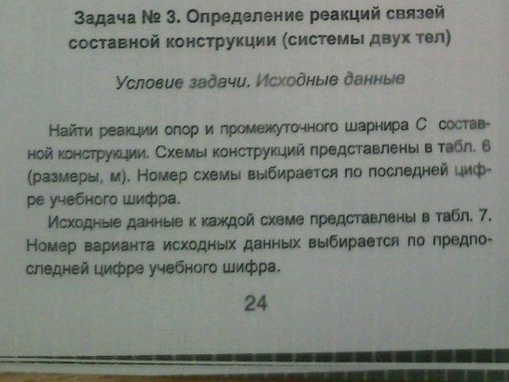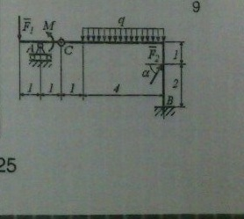D:\Documents and Settings\Администратор\Local Settings\Temporary Internet Files\Content.Word\фотография-3.jpegD:\Documents and Settings\Администратор\Local Settings\Temporary Internet Files\Content.Word\фотография-3.jpeg

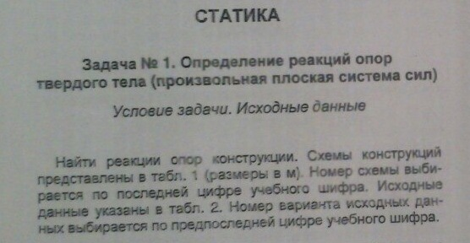

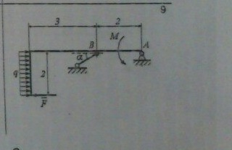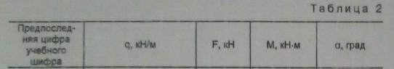

D:\Documents and Settings\Администратор\Local Settings\Temporary Internet Files\Content.Word\фотография-1.jpeg